UNIVERSIDAD AUTÓNOMA DE COAHUILA

FACULTAD DE INGENIERIA MECANICA ELECTRICA



LOCALIZACION GEOMETRICO DE RAICES

MATERIA:

CONTROL AUTOMATICO

JESUS ANTONIO ROBLES REYES

JESUS IVAN ESPINOZA BLANCO

TORREÓN, COAHUILA, 19 DE OCTUBRE DEL 2017

Lugar Geométrico de las Raíces (LGR)

Cuando se trata de sistemas de control es sumamente importante conocer la ubicación de las raíces de la ecuación característica del lazo cerrado, lo cual puede conocerse utilizando un método sistemático y sencillo que muestra el movimiento de dichas raíces cuando se modifica un parámetro de la ecuación. Dicho método permite elaborar lo que se conoce como el lugar geométrico de las raíces (LGR), el cual nos es otra cosa que las soluciones de la ecuación característica a lazo cerrado cuando se van a un parámetro.

A continuación, se detalla el método para construir un esbozo o aproximación del lugar geométrico de las raíces y se analizara el cambio que puede suceder en el mismo ante la modificación de la función de transferencia a lazo abierto, lo cual proporciona una fuerte herramienta al diseñador. El lugar geométrico de las raíces exacto puede obtenerse haciendo uso de numerosas herramientas computacionales que proporcionan esa información y que también son de gran utilidad en el diseño de sistemas de control.

# Construcción del Lugar Geométrico de las Raíces

El método de construcción para el lugar geométrico de las raíces de la ecuación característica a lazo cerrado cuando se van a un parámetro se fundamenta en un esquema de control de retroalimentación simple como el que se muestra en la Fig. 1.1, para el cual la ecuación característica a lazo cerrado es la que expresa la Ec. 1.1, cuyas soluciones representan los polos del lazo cerrado.

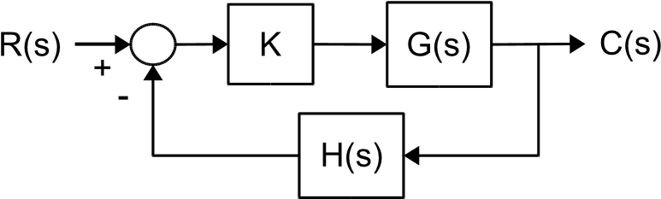

Figura 1.1: Esquema de Retroalimentación Simple

1 + *KG*(*s*)*H*(*s*) = 0 (1.1)

El lugar geométrico de las raíces se realizará para variaciones de *K* desde cero hasta infinito, aun cuando es posible realizarlo para *K* menor que cero, lo que se conoce como lugar geométrico inverso. Partiendo del hecho de que *s* es una variable compleja, es posible reescribir la Ec. 1.1 en forma polar, tal como lo expresa la 1.2. A partir de dicha ecuación se pueden identificar dos condiciones que deben cumplirse para satisfacer la ecuación anterior, las cuales son conocidas como la condición de m duro y la condición de Angulo y se expresan según las Ecs. 1.3 y 1.4, respectivamente.

|  |  |
| --- | --- |
| |*KG*(*s*)*H*(*s*)|∠*KG*(*s*)*H*(*s*) = −1 + *j*0 | (1.2) |
| |*KG*(*s*)*H*(*s*)| = 1 | (1.3) |
| ∠*KG*(*s*)*H*(*s*) = 1800 ± *k*3600 | (1.4) |

donde *k* = 0*,* ±1*,* ±2*, ......*

Si la función de transferencia a lazo abierto se factoriza en polos y ceros, tal como se muestra en la Ec. 1.5, las condiciones de modulo y de Angulo pueden reescribirse según se muestra en las Ecs. 1.6 y 1.7, respectivamente.

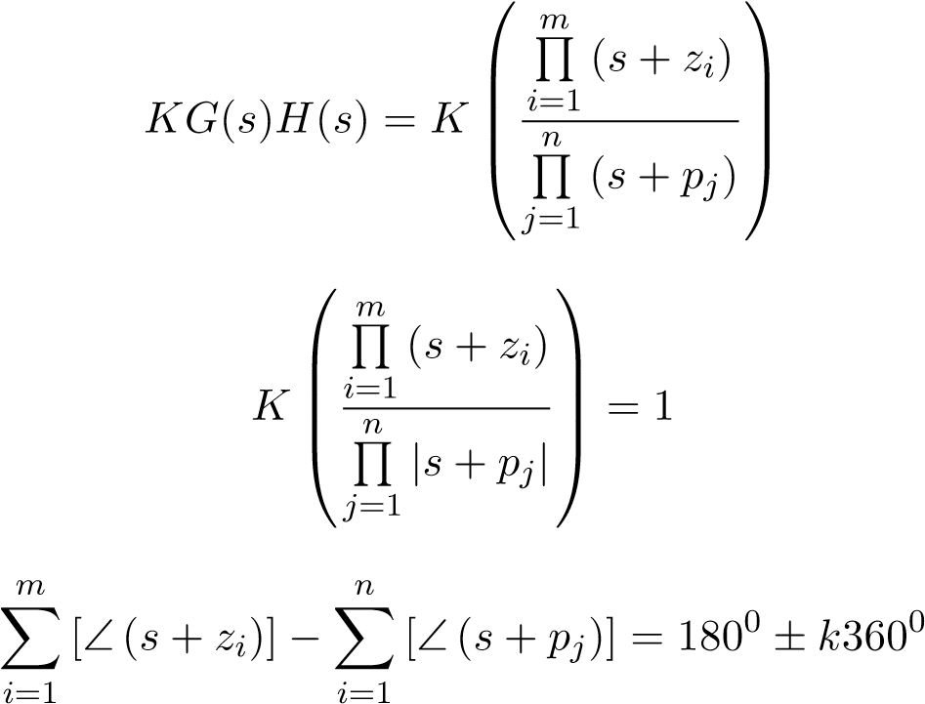(1.5)

(1.6)

(1.7)

Las dos condiciones anteriores deben cumplirse para cada una de las raíces que formen parte del lugar geométrico, de forma tal que se garantice que cada una de ellas sea solución de la ecuación característica a lazo cerrado. Gracias a la condición de Angulo se determina la ubicación geométrica de las raíces, es decir, la forma del lugar geométrico, en tanto que la condición de modulo permite determinar el valor de la ganancia *K* a lo largo de dicho lugar geométrico.

Para la construcción metódica del lugar geométrico se puede seguir un procedimiento que hace posible realizar una rápida representación de la ubicación de cada una de las raíces de la ecuación característica cuando se varia *K* desde cero a in nito. En principio se debe reescribir la ecuación característica tal como se muestra a continuación.

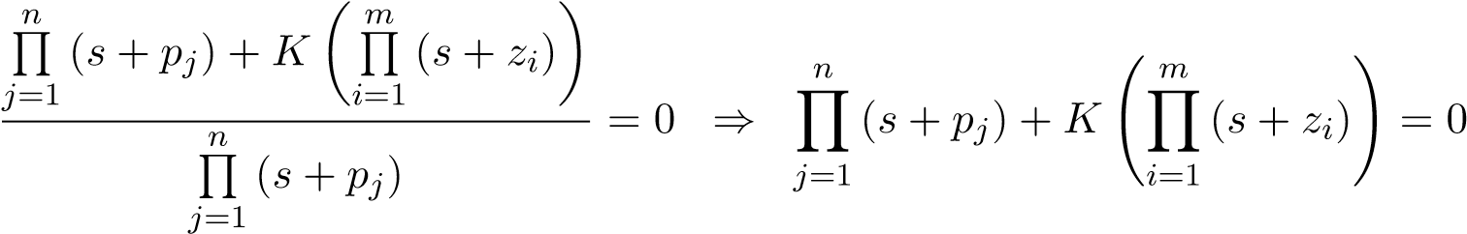 (1.8)

Como se puede observar en la Ec. 1.8, cuando *K* es igual a cero, la solución de la ecuación característica a lazo cerrado coincide con los polos de la función de transferencia a lazo abierto, en tanto que, cuando *K* tiende a infinito, la solución de la ecuación característica a lazo cerrado coincide con los ceros de la función de transferencia a lazo abierto. Es por ello por lo que se concluye que el lugar geométrico de las raíces comienza en los polos del lazo abierto y termina en los ceros del lazo abierto a medida que *K* aumenta desde cero hasta in nito. También se puede concluir que el número de tramos o ramas del lugar geométrico será igual al número de polos de la función de transferencia de lazo abierto y que siempre será simétrico respecto al eje real.

A continuación, se muestra el procedimiento a seguir para la construcción del lugar geométrico paso a paso, incluyendo adicionalmente la realización de un sencillo ejemplo cuya función de transferencia a lazo abierto se expresa según la Ec. 1.9.

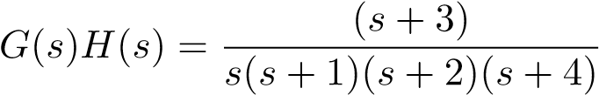 (1.9)

Paso 1

Debido a que el lugar geométrico de las raíces comienza en los polos de lazo abierto y termina en los ceros de lazo abierto se deben dibujar sobre el plano *s* dichos polos y ceros, para lo cual se utiliza la convención de marcar los polos con una X y los ceros con un O. En la Fig. 1.2 se realiza este paso para el ejemplo propuesto.

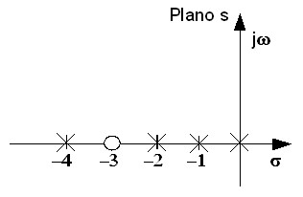

Fig1.2: Ubicación de las raíces en el Plano s.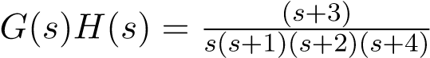

Paso 2

Utilizando la condición de Angulo se determina que parte del eje real pertenece al lugar geométrico, para lo cual se debe veri car en cada tramo del eje real el cumplimiento o no de la condición. Si se parte de un caso hipotético en el cual se tienen dos polos (*p*1 y *p*2) y un cero (*z*1) sobre el eje real, tal como se muestra en la Fig. 1.3, se veri ca la condición de Angulo en los distintos tramos del eje real, suponiendo la ocurrencia de raíces, tal como se muestra a continuación.

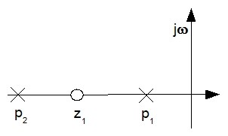

Figura 1.3: Ubicación de las raíces en el Plano s

Si se supone que existe una raíz *s*1 entre el polo *p*1 y el origen, se deben trazar los vectores correspondientes para comprobar el Angulo de los mismos. En la Fig. 1.4 (a), (b) y (c) se pueden observar dichos vectores, a partir de la cual se puede determinar que la sumatoria de Ángulos es tal como lo expresa la Ec. 1.10, de donde se puede concluir que la condición de Angulo no se cumple por lo que dicho segmento no pertenece al lugar geométrico.

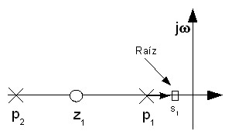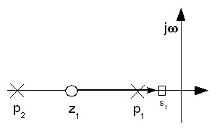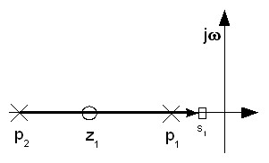

(a) (b) (c)

Figura 1.4: Verificación de la condición de Angulo para *s*1

 (1.10)

Si ahora se supone que existe una raíz *s*2 entre el polo *p*1 y el cero *z*1, se pueden observar los nuevos vectores en las Figs. 1.5 (a) y (b), a partir de las cuales se puede determinar que la sumatoria de Ángulos es tal como lo expresa la E. 1.11, de donde se puede concluir que la condición de Angulo se cumple por lo que dicho segmento pertenece al lugar geométrico.

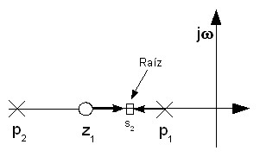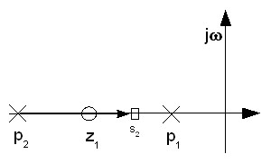

(a) (b)

Figura 1.5: Verificación de la condición de Angulo para *s*2

 (1.11)

De manera similar se pueden suponer la existencia de dos raíces más, *s*3 y *s*4, para las cuales los vectores correspondientes se muestran en las Figs. 1.6 (a) y (b) y 1.7 (a), (b) y (c) y en las ecuaciones 1.12 y 1.13 las sumatorias de los ángulos. A partir de allí se puede concluir que para la raíz *s*3 no se cumple con la condición de m modulo, mientras que para la raíz *s*4 si se cumple.

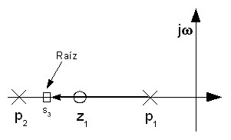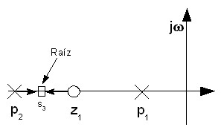

(a) (b)

Figura 1.6: Verificación de la condición de Angulo para *s*3

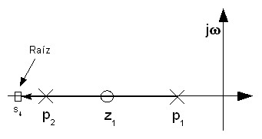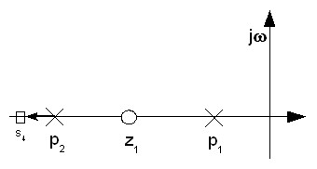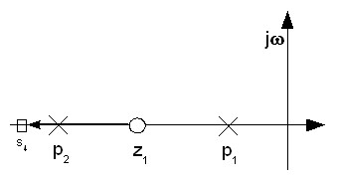

(a) (b) (c)

Figura 1.7: Verificación de la condición de Angulo para *s*4

 (1.12)  (1.13)

A partir del análisis anterior se concluye que las partes del eje real que pertenecen al lugar geométrico son aquellas que se encuentran a la izquierda de un número impar de polos y ceros.

Para el ejemplo que se está desarrollando se muestra en la Fig. 1.8 las partes del eje real que pertenecen al lugar geométrico.

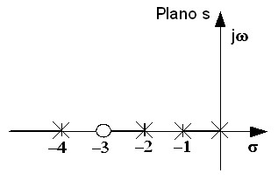

Figura 1.8: Partes del eje real que pertenecen al LGR.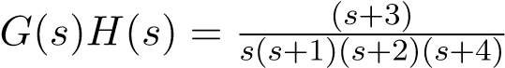

Paso 3

Considerando que la función de transferencia a lazo abierto tiene *n* polos y *m* ceros, y que para los sistemas en estudio *n > m*, se tiene un cierto número de ramas que comienzan en los polos, pero, debido a que existen más polos que ceros, dichas ramas se dirigen a ceros en el infinito a lo largo de las notas. El número de las notas, *NA*, se determina como la diferencia entre polos y ceros, tal como se expresa en la Ec. 1.14 y para la ubicación de su punto de partida del eje real, *σA*, y del Angulo de las mismas, *φA*, se utilizan las Ecs. 1.15 y 1.16, respectivamente.

*NA* = *n* − *m* (1.14)

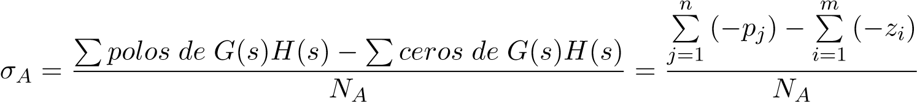 (1.15)

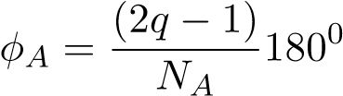 (1.16)

## donde *q* = 0*,*1*,*2*,* ···, (*NA* − 1)

A partir del conocimiento del número de asíntotas, de su ubicación y de sus ángulos es bastante simple trazar la forma aproximada del lugar geométrico.

Para el ejemplo en cuestión se calculan *NA*, *σA* y *φA* y en la Fig. 1.9 la ubicación de los mismos.

|  |  |
| --- | --- |
| *NA* = 4 − 1 = 3 | (1.17) |

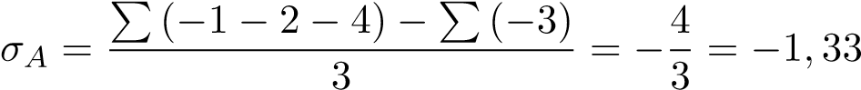 (1.18)

|  |  |
| --- | --- |
| *φA*1 = 600 *φA*2 = 1800 *φA*3 = 3000 | (1.19) |

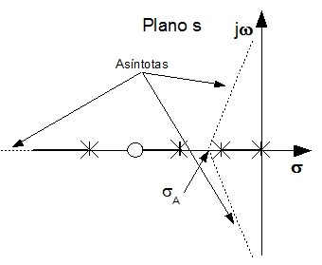

Figura 1.9: Asíntotas y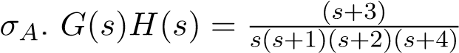

Una vez ubicadas las asíntotas y los puntos de ruptura se deben determinar cuál de los polos termina en el infinito a través de ellas. En el caso en cuestión se tiene que el polo ubicado en *s* = −2 termina en el cero ubicado en *s* = −3, en tanto que los otros tres polos deben terminar en las asíntotas. El polo ubicado en *s* = −4 está sobre una de las asíntotas, lo que indica que por allí habrá una rama del lugar geométrica que termina en el infinito y los polos restantes se acercan a medida que aumenta *K* para normalmente despegarse del eje real y dirigirse al infinito por las dos asíntotas restantes. El valor exacto del punto en donde se despega el lugar geométrico del eje real puede calcularse tal como se indica en el siguiente paso.

Paso 4

El punto o los puntos del eje real en el cual las raíces se despegan del eje y se convierten en raíces imaginarias se conocen como puntos de ruptura y ocurren cuando hay multiplicidad de raíces en un tramo, es decir, si dos o más raíces se van acercando a medida que aumenta *K*, llega un punto en donde se encuentran y son iguales. Es allí en donde, al seguir aumentando *K*, dichas raíces se convierten en raíces imaginarias y se despegan del eje real. Tomando en consideración lo anterior se determina que el punto ruptura ocurre cuando se llega a un valor máximo de *K* después del cual las raíces dejan de ser reales. Para obtener anal ticamente dicho punto se debe reescribir la ecuación característica despejando el valor de *K*, tal como lo expresa la Ec. 1.20. A partir de allí es posible obtener el máximo de *K* derivando dicha ecuación y encontrando el valor de las raíces, *sR*, para las cuales la Ec. 1.21 sea igual a cero. Cabe destacar que no todas las raíces que son soluciones de dicha ecuación representan puntos de ruptura, eso se determina partiendo de un análisis que indique cuales de los tramos del eje real presentan multiplicidad de raíces.

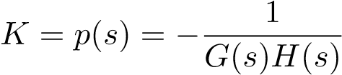 (1.20)

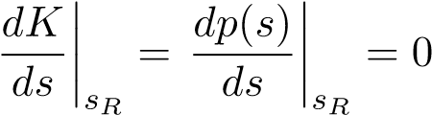 (1.21)

Para el ejemplo en cuestión existe un solo punto de ruptura, en el tramo que ocurre entre las raíces *s* = 0 y *s* = −1, las cuales se mueven a medida que aumenta *K* y al unirse se convierten en raíces conjugadas, separándose del eje real. Para conocer dicho punto de ruptura se sigue el procedimiento anterior tal como se muestra.

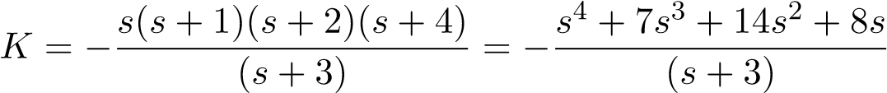 (1.22)

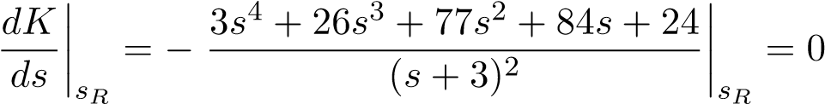 (1.23)

*sR*1 = −0*,*43 *sR*2 = −1*,*6 *sR*3 = −3*,*3 + 0*,*68*j sR*4 = −3*,*3 + 0*,*68*j*

De todas las raíces de la Ec. 1.23 solamente la raíz *sR*1 = −0*,*43 está dentro de los l mites determinados, es decir entre 0 y 1, por lo tanto, ese es el punto de ruptura.

Paso 5

A partir de toda la información anterior es sumamente sencillo realizar un esbozo completo del lugar geométrico, el cual se muestra en la Fig. 1.10.

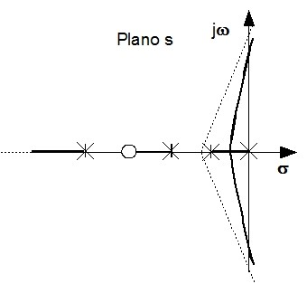

Figura 1.10: Esbozo del LGR.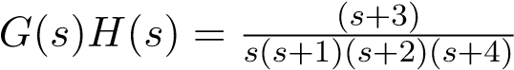

Tal como se observa el esbozo del lugar geométrico corta el eje imaginario en un punto y atraviesa hacia el semiplano derecho. El valor de dicho punto puede calcularse numéricamente tal como se indica en el siguiente paso.

Paso 6

El punto en el cual el lugar geométrico corta el eje imaginario puede ser calculado de dos formas, utilizando el Criterio de Routh-Hurwitz o partiendo del hecho de que la raíz en dicho punto solamente tendrá parte imaginaria. Ambos métodos serán explicados utilizando el ejemplo que se está estudiando. El uso de Criterio de Routh-Hurwitz proporciona el valor de la ganancia critica utilizando la ecuación característica a lazo cerrado tal como sigue.

*s*4 + 7*s*3 + 14*s*2 + 8*s* + *K*(*s* + 3) = 0

|  |  |  |  |
| --- | --- | --- | --- |
| *s*4 | 1 | 14 | 3*K* |
| *s*3 | 7 | 8 + *K* | 0 |
| *s*2 | *b*1 | 3*K* | 0 |
| *s*1 | *c*1 | 0 | 0 |
| *s*0 | 3*K* | 0 |  |



De aquí se desprende que la ganancia critica del sistema es igual a 9,65 y para dicho valor las raíces del lazo cerrado son las siguientes,

## *s*1 = −4*,*37 *s*2 = −2*,*62 *s*3 = +1*,*58*j s*4 = −1*,*58*j*

El corte con el eje imaginario ocurre en *ω* = 1*,*58 y el valor correspondiente de la ganancia es de *K* = 9*,*65.

El otro método consiste en sustituir en la ecuación característica a lazo cerrado *s* = *jω* y se obtienen dos ecuaciones con dos incógnitas, *K* y *ω*.

(*jω*)4 + 7(*jω*)3 + 14(*jω*)2 + 8(*jω*) + *K*(*jω* + 3) = 0

*ω*4 − 7*ω*3*j* − 14*ω*2 + (8 + *K*)*ωj* + 3 = 0

*ω*4 − 14*ω*2 + 3*K* = 0 *ω* = 1*,*5877

⇒

−7*ω*2 − 8 − *K* = 0 *K* = 9*,*64

Como puede observarse es posible obtener numéricamente el corte con el eje imaginario por ambos métodos con iguales resultados.

A continuación, se presenta un resumen de cada uno de los pasos a seguir para la construcción del lugar geométrico de las raíces de forma tal que sirva de referencia rápida para realizar un esbozo del lugar deseado.

Paso 1 Dibujar sobre el Plano s los polos y ceros del lazo abierto.

Paso 2 Determinar que parte del eje real pertenece al lugar geométrico. A partir de la condición de Angulo se determina que las partes del eje real que pertenecen al lugar geométrico son aquellas que se encuentran a la izquierda de un número impar de polos y ceros.

Paso 3 Determinar el número de asíntotas, *NA*, la ubicación de su punto de partida, *σA*, y del Angulo de las mismas, *φA*, utilizando las Ec. 1.14, 1.15 y 1.16, respectivamente.

Paso 4 Si existe, calcular los puntos de ruptura o despegue del eje real.

Paso 5 Dibujar un esbozo completo del lugar geométrico de las raíces.

Paso 6 Si existe, calcular el corte con el eje imaginario.

Utilizando el procedimiento anterior se puede obtener, de forma rápida y eficaz, un esbozo del lugar geométrico de la raíz de la ecuación característica a lazo cerrado cuando se varia K desde cero a in nito. Si fuera necesario conocer el lugar geométrico con mayor exactitud se puede utilizar alguna herramienta computacional, como por ejemplo el MATLAB, el cual es sumamente sencillo de utilizar. Para el ejemplo desarrollado se puede observar el lugar geométrico exacto en la Fig. 1.11. Como se puede apreciar es completamente semejante al mostrado en la Fig. 1.10, así en los puntos que fueron calculados numéricamente.

−5

−4

−3

−2

−1

0

1

−3

−2

−1

0

1

2

3

Sistema: sys

Gain: 9.5

Pole: −0.000493 + 1.58i

Damping: 0.000313

Overshoot (%): 99.9

Frequency (rad/sec): 1.58

System: sys

Gain: 0.535

Pole: −0.435 − 3.48e−008i

Damping: 1

Overshoot (%): 0

Frequency (rad/sec): 0.435

Eje Real

Eje Imaginario

Figura 1.11: Lugar Geométrico Exacto.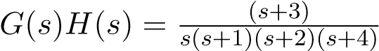

# Lugares Geométricos de las raíces de lazo cerrado de primer y segundo orden

Con la intención de dejar más claramente establecidos los beneficios que reporta el conocimiento del lugar geométrico de las raíces de un sistema, se presentarán en esta sección algunos lugares geométricos de funciones de transferencia t picas y se realizar un breve análisis para cada uno de ellos.

Para un sistema de primer orden, cuya función de transferencia a lazo abierto está descrita por la Ec. 1.26, se tiene un lugar geométrico como el que se observa en la Fig. 1.18 (a), en la cual se destaca que a lazo cerrado la solución de la ecuación característica será siempre un polo real, por lo que la respuesta siempre tendrá forma exponencial. As mismo se puede concluir que, a medida que aumenta *K,* dicho polo se aleja más del eje imaginario, por lo que la constante de tiempo del sistema será cada vez más pequeña haciendo que la rapidez de la respuesta sea más alta y su tiempo de establecimiento menor. En lo que respecta a la estabilidad, el sistema a lazo cerrado será estable para cualquier valor de *K* pues el lugar geométrico no tiene ninguna rama en el semiplano derecho.

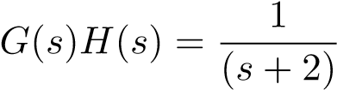 (1.26)

Para un sistema de segundo orden, cuya función de transferencia a lazo abierto esta descrita por la Ec. 1.27, se tiene un lugar geométrico como el que se observa en la Fig. 1.18 (b), en la cual resalta el hecho de que para valores bajos de *K* los polos del lazo cerrado son reales, pero a medida que dicho parámetro aumenta los polos se acercan hasta que se igualan y posteriormente se convierten en conjugados. En otras palabras, para valores bajos de *K* la forma de la respuesta podrá aproximarse a la de un sistema de primer orden y su tiempo de establecimiento estará dominado por el polo que se encuentre más cerca del eje imaginario, en tanto que, para valores grandes de *K* los polos serán conjugados por lo que el sistema será subamortiguado. El valor del establecimiento en este último caso no se verá modificado a medida que aumenta *K* pues los polos siempre se encuentran a la misma distancia del eje imaginario, pero el valor del amortiguamiento ira disminuyendo por lo que la respuesta ira incrementando su sobreimplulso. En lo que respecta a la estabilidad, el sistema a lazo cerrado será estable para cualquier valor de *K* pues el lugar geométrico no tiene ninguna rama en el semiplano derecho.

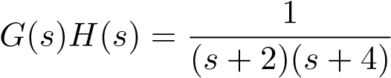 (1.27)

−0.8

−0.6

−0.4

−0.2

0

0.2

0.4

0.6

0.8

1

Eje Imaginario

−1.5

−1

−0.5

0

0.5

1

1.5

2

Eje Imaginario

−1−20 −18 − −0.5 0 Eje Real Eje Real (a) Un polo (b) dos polos fig 1.18 lug geo

Si se añade un tercer polo, que podría ser en el origen, el sistema es de tercer orden y su función de transferencia a lazo abierto está descrita por la Ec. 1.28 (a), para la cual se tiene un lugar geométrico como el que se observa en la Fig. 1.19. El comportamiento de la respuesta transitoria es similar al del caso anterior, es decir, para valores de bajos *K* se tendrá una respuesta exponencial, pero a medida que *K* aumenta se pasa a tener una respuesta subamortiguada, con la diferencia de que el tiempo de establecimiento se hace cada vez mayor hasta que llega a un l mite a partir del cual el sistema pasa a ser inestable pues el lugar geométrico cruza hacia el semiplano derecho.

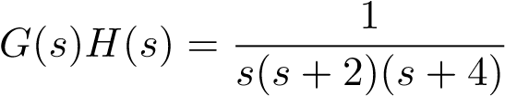 (1.28)

Ahora, si se mantienen los polos, pero se añade un cero en el eje real, quedando la función de transferencia a lazo abierto descrita por la Ec. 1.29, se tiene un lugar geométrico como el que se observa en la Fig. 1.28 (b). En este último caso destaca el hecho de que el sistema a lazo cerrado será siempre estable pues con la adición del cero el lugar no atraviesa hacia el semiplano derecho con lo cual la respuesta transitoria se ve impactada en forma muy positiva.

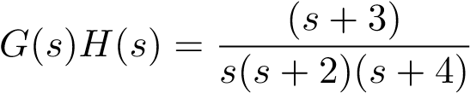

−12

−10

−8

−6

−4

−2

0

2

4

−8

−6

−4

−2

0

2

4

6

8

Eje Real

Eje Imaginario

−4

−3.5

−3

−2.5

−2

−1.5

−1

−0.5

0

−10

−8

−6

−4

−2

0

2

4

6

8

10

Eje Real

Eje Imaginario

(a) Tres polos (b) Tres polos y un cero

Figura 1.19: Lugares Geométricos

Partiendo de los ejemplos mostrados anteriormente se demuestra la gran utilidad del lugar geométrico para el análisis de la respuesta de sistema a lazo cerrado a medida que varía un parámetro y a medida que se modifica la función de transferencia a lazo abierto, lo cual podrá ser utilizado para el diseño de sistemas de control.

# 